Отчет по программированию

студента группы КТ-31-24

Киселева М.А.

Вариант 14

Лабораторная работа 2. Математические возможности

1. Уловные задачи



1. Блок-схема

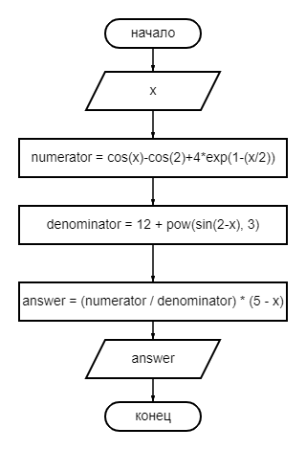

1. Программа

#include <iostream>

#include <cmath>

using namespace std;

int main()

{

setlocale(LC_ALL, "rus");

double x;

cout << "Введите x: ";

cin >> x;

double numerator, denominator, answer;

numerator = cos(x) - cos(2) + 4 * exp(1 - (x/2));

denominator = 12 + pow(sin(2 - x), 3);

answer = (numerator / denominator) * (5 - x);

cout << "Ответ: " << answer << endl;

return 0;

}

